# Титульный лист

РОССИЙСКИЙ УНИВЕРСИТЕТ ДРУЖБЫ НАРОДОВ

Факультет физико-математических и естественных наук

**Лабораторная работа 10**

По дисциплине "Операционные системы"

Выполнил:

Студент группы НПВбм-01-19

Студенческий билет №: 1032193844

Саидов Ахият Магомадович

Руководитель: Валиева Татьяна Рефатовна

Москва 2023

# Цель работы

Познакомиться с операционной системой Linux. Получить практические навыки работы с редактором Emacs

# Начало работы

1. Откроем *emacs*.

* fig:
* *Рисунок 1*

1. Создадим файл *lab07.sh* с помощью комбинации *Ctrl-x Ctrl-f*.

* 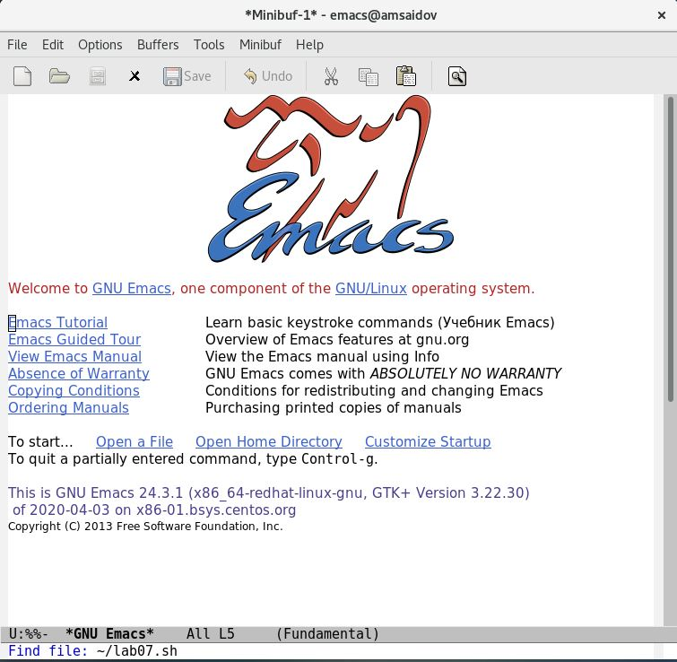
* *Рисунок 2*

1. Наберем текст:

* 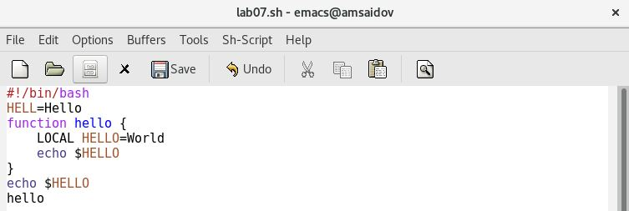
* *Рисунок 3*

1. Сохраним файл с помощью комбинации *Ctrl-x Ctrl-s*.
2. Проделаем с текстом стандартные процедуры редактирования, каждое действие должно осуществляться комбинацией клавиш:
   * Вырезать одной командой целую строку *(Сtrl-k)*.
   * 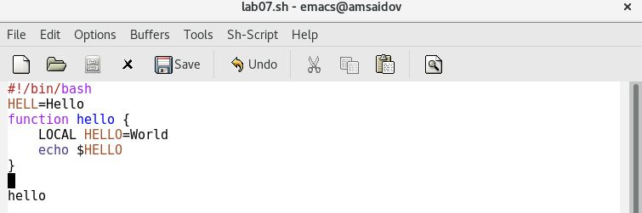
   * _Рисунок 4
   * Вставить эту строку в конец файла *(Ctrl-y)*.
   * 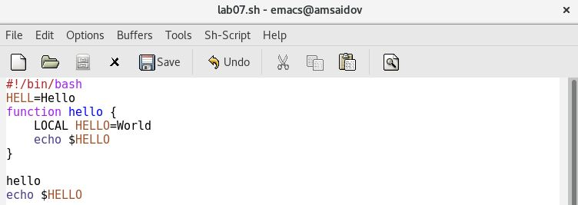
   * *Рисунок 5*
   * Выделить область текста *(Ctrl-space)*.
   * 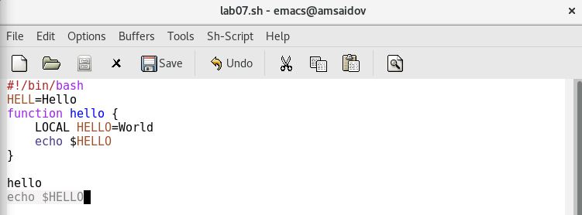
   * *Рисунок 6*
   * Скопировать область в буфер обмена *(Alt-w)*.
   * Вставить область в конец файла *(Ctrl-y)*.
   * 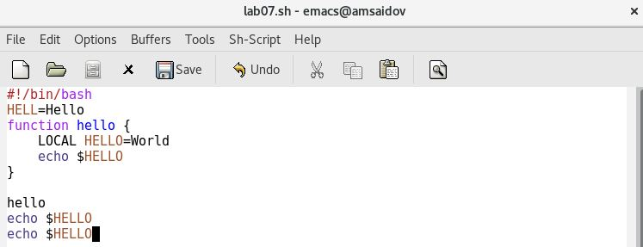
   * *Рисунок 7*
   * Вновь выделить эту область и на этот раз вырезать её *(Ctrl-w)*.
   * 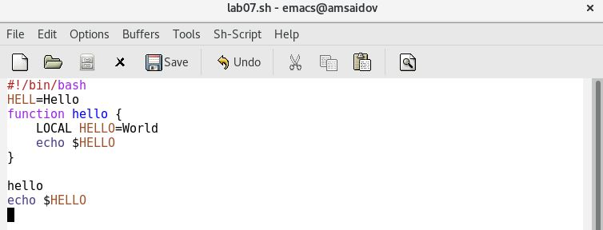
   * *Рисунок 8*
   * Отмените последнее действие *(Ctrl-/)*.
   * 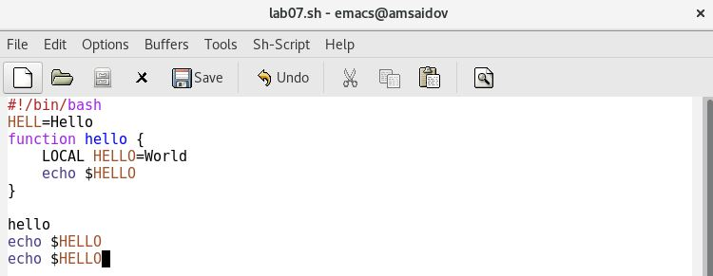
   * *Рисунок 9*
3. Научимся использовать команды по перемещению курсора:
   * Переместите курсор в начало строки *(Ctrl-a)*.
   * 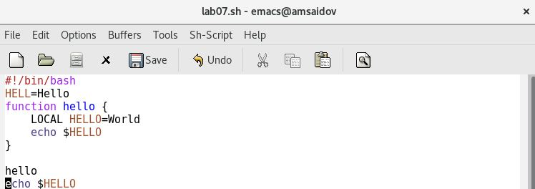
   * *Рисунок 10*
   * Переместите курсор в конец строки *(Ctrl-e)*.
   * 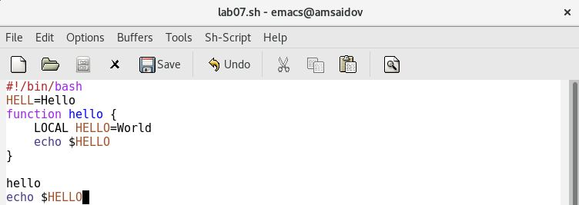
   * *Рисунок 11*
   * Переместите курсор в начало буфера *(Alt-<)*.
   * 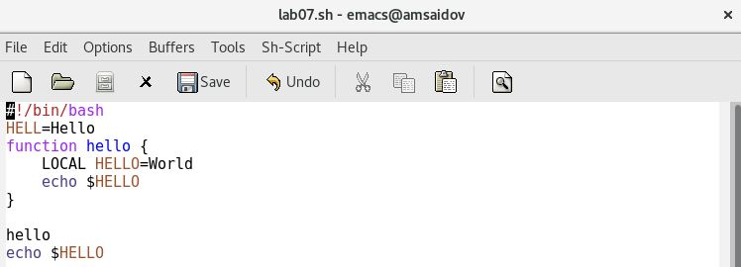
   * *Рисунок 12*
   * Переместите курсор в конец буфера *(Alt->)*.
   * 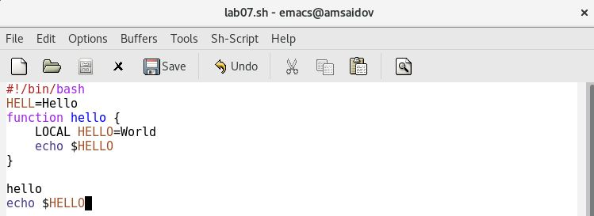
   * *Рисунок 13*
4. Управление буферами
   * Вывести список активных буферов на экран *(Ctrl-x Ctrl-b)*.
   * 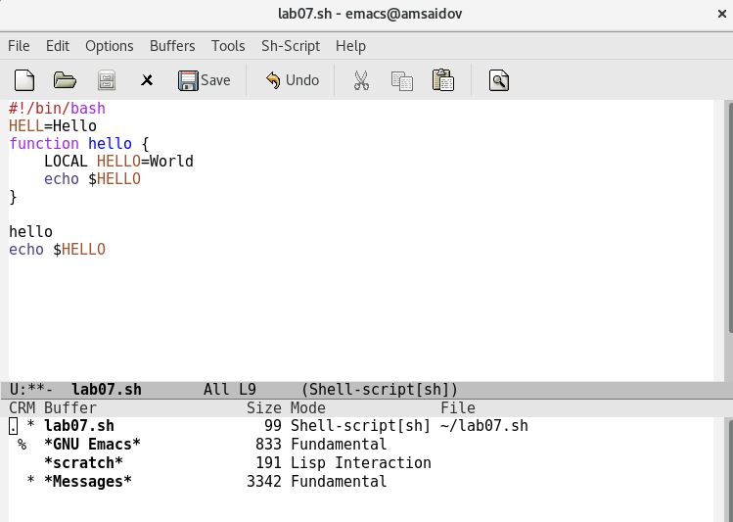
   * *Рисунок 14*
   * Переместитесь во вновь открытое окно *(Ctrl-x 0)* со списком открытых буферов и переключитесь на другой буфер.
   * 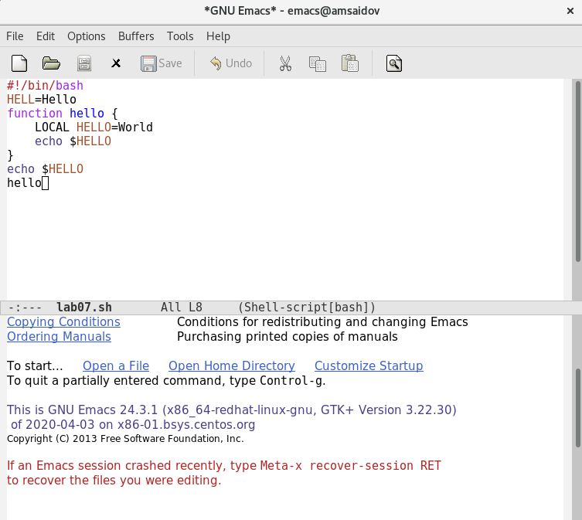
   * *Рисунок 15*
   * Закройте это окно *(Ctrl-x 0)*.
   * 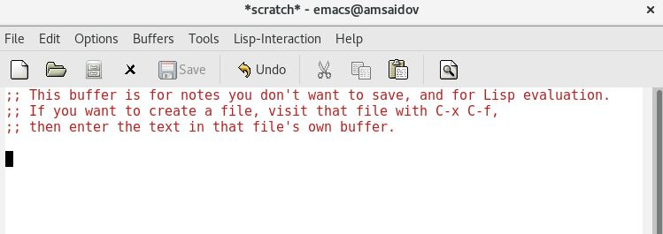
   * *Рисунок 16*
   * Теперь вновь переключайтесь между буферами, но уже без вывода их списка на экран *(Ctrl-x b)*.
   * 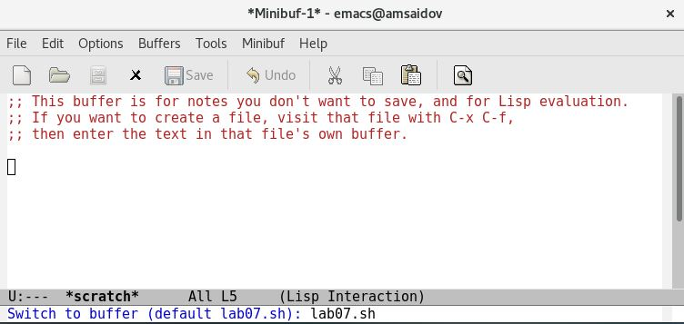
   * *Рисунок 17*
5. Управление окнами:
   * Поделите фрейм на 4 части: разделите фрейм на два окна по вертикали *(Ctrl-x 3)*, а затем каждое из этих окон на две части по горизонтали *(Ctrl-x 2)*.
   * 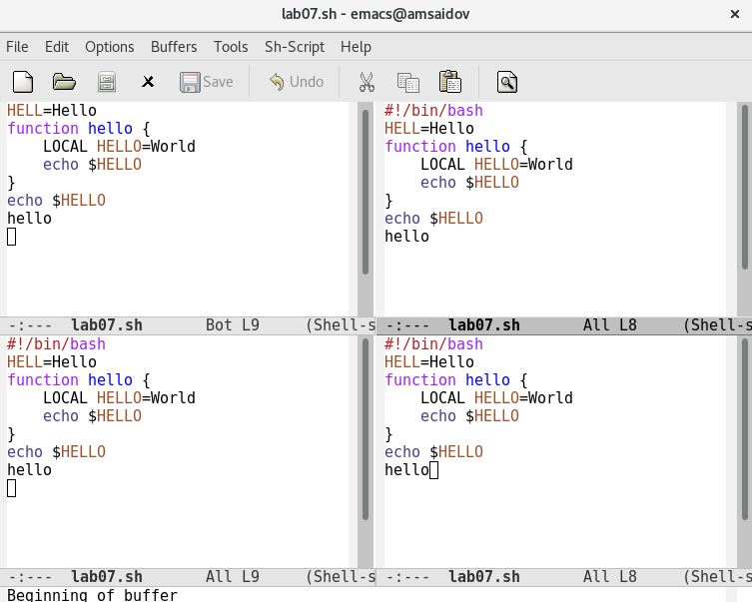
   * *Рисунок 18*
   * В каждом из четырёх созданных окон откройте новый буфер (файл) и введите несколько строк текста.
   * 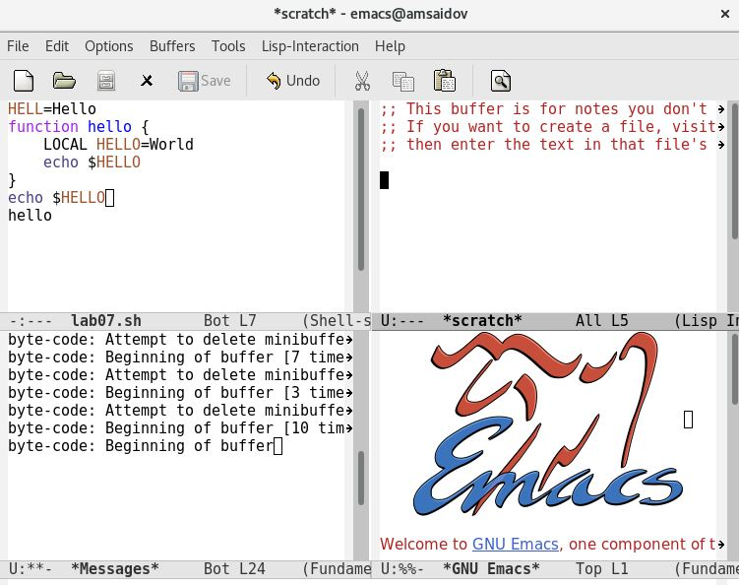
   * *Рисунок 19*
6. Режим поиска:
   * Переключитесь в режим поиска *(Ctrl-s)* и найдите несколько слов, присутствующих в тексте.
   * 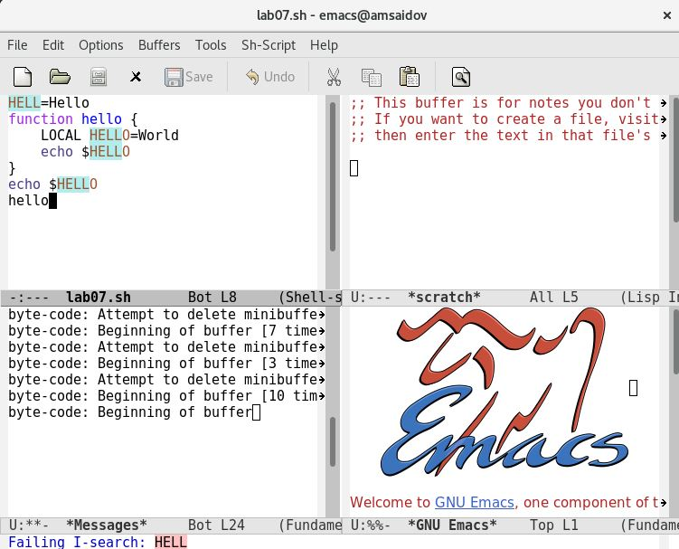
   * *Рисунок 20*
   * Переключайтесь между результатами поиска, нажимая *(Ctrl-s)*.
   * 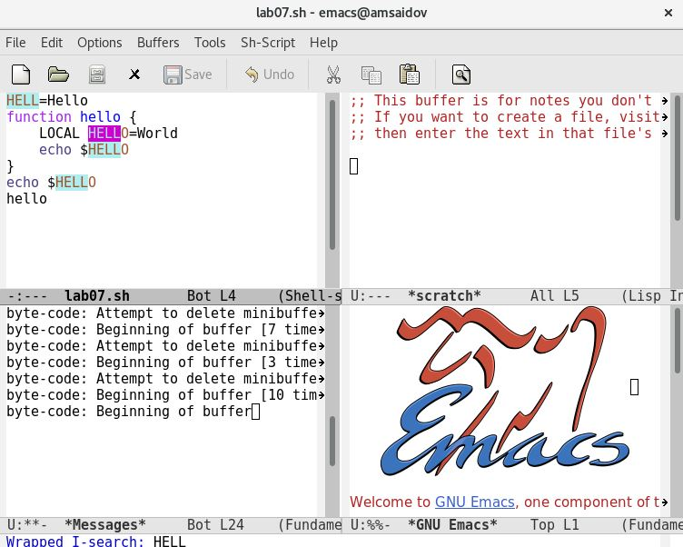
   * *Рисунок 21*
   * Выйдите из режима поиска, нажав *(Ctrl-g)*.
   * 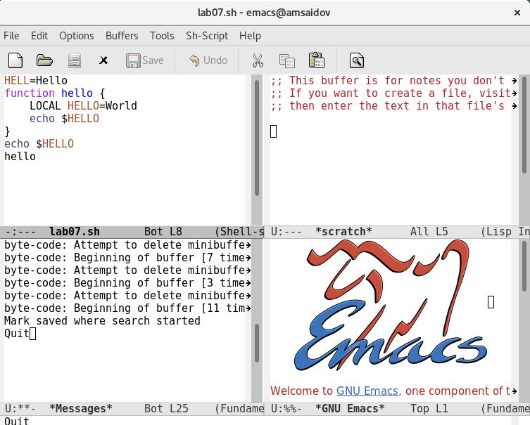
   * *Рисунок 22*
   * Перейдите в режим поиска и замены *(Alt + shift - %)*, введите текст, который следует найти и заменить, нажмите *Enter* , затем введите текст для замены. После того как будут подсвечены результаты поиска, нажмите *!* для подтверждения замены.
   * 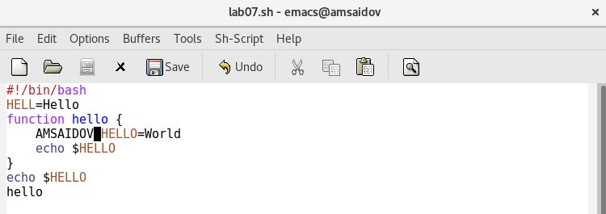
   * *Рисунок 23*
   * Испробуйте другой режим поиска, нажав *(Alt-s o)*. Объясните, чем он отличается от обычного режима?
   * 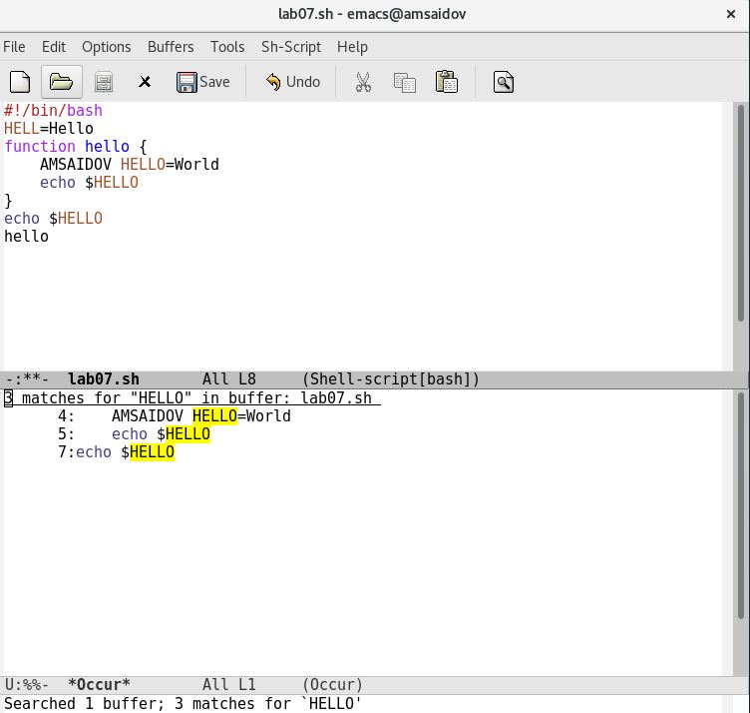
   * *Рисунок 24*

# Вывод

Мы познакомились с операционной системой Linux. Получили практические навыки работы с редактором Emacs

# Контрольные вопросы

1. Emacs представляет собой мощный экранный редактор текста, написанный на языке высокого уровня Elisp.
2. Отличаются комбинации команд от общепринятых часто-используемых.
3. Отдельное место хранения определенного текста.
4. Да, в *emacs* можно открыть больше 10 окон.
5. По умолчанию при открытии *emacs* создает два буфера - *scratch* и *messages*.
6. *Ctrl + C > |* и *Ctrl + C > Ctrl + |*.
7. Ctrl + x > 3 или 2.
8. *.emacs*.
9. Навигационная клавиша *"влево"*.
10. Редактор *vi* мне показался удобнее, т.к. в нем имеется интерфейс для пользователя, большая часть команд имеется на экране, а значит не требуется их запоминать.